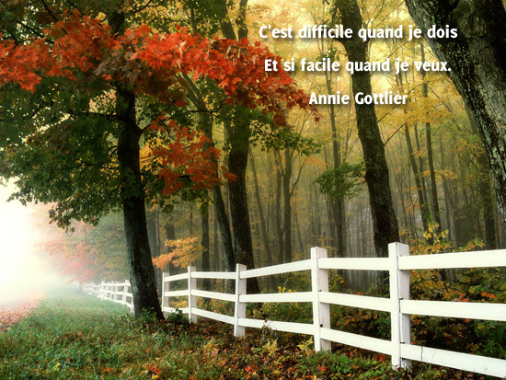

*AUTOMNE*

Dans quelques jours, c'est l'automne
On déplore déjà la clarté en diminution
Car les minutes s'étiolent au profit de la nuit
Qui s'étire sur l'aurore et plus tard le soleil luit.
Les feuillages caducs commencent à se teinter d'or
Car la fraîcheur nocturne perturbe la chlorophylle qui se colore.
La grisaille assombrit le ciel et parfois des larmes
S'en échappent pour abreuver la végétation qui en réclame.
Puis l'humidité sous forme de brumes matinales
Prend possession de la nature, elle déploie son voile.
Les forêts s'emparadisent de coloris flamboyants
Que le soleil illumine de ses rayons caressants.
Les derniers fruits à l'automne seront cueillis avant les frimas
De l'hiver qui lui emboîtera le pas car il gèlera.
Mais en septembre, des beaux jours encore il y a.
A la métamorphose de dame nature on assistera
Avant que l'hiver blanchisse la campagne environnante,
Que le froid mette au repos toute espèce vivante.
Marie Laborde.

